**详细设计说明书**

院 系： 软件学院

组 员：杨闯.于希光.

编 制 人： 于希光

编制日期： 2015-5-25

审 核 人： 杨闯

版 本： V1.0

**2015年5月**

# 1.引言

## 1.1编写目的

该软件需求规格说明描述了“比赛信息录入系统”的软件功能性需求和非功能性需求。，从而使开发团队能够明确地了解所开发系统的的各个方面，帮助他们在实际的开发过程中准确地完成所开发的模块，以满足用户的需求，其实程序真的挺简单，主要是基础不好时间紧迫没能够很详细的设计这个软件。主要是小组两人都是篮协的，所以就想出了这个设计。

本需求分析说明书的主要读者为（1）设计人员和开发人员，为明确软件需求、安排项目规划与进度、组织软件开发与测试，规范化本系统的编写；（2）用户，是否满足用户需求，以期调整和完善该比赛信息录入系统。方便以后比赛信息录入，比赛信息的查询。

## 1.2背景

随着社会进步，人们对体育运动越来越重视，学校生活中大小比赛项目逐渐增多，比赛越多，自然需要一个方便的比赛信息录入系统来满足需求，方便统计信息、查询信息。

优秀的比赛信息录入系统能够提高比赛组织人员的工作效率、使比赛能够更有序的进行，确保各种比赛的严谨性、可靠性。更人性化的服务大众，提高大学生体育运动的质量，增加大学生参加体育活动的兴趣，提高大学生的身体素质，全方位的服务于大学生，因此，这个系统很充分的发挥它的作用。

## 1.3参考资料

[1]《软件工程--实践者的研究方法》 RogerS.Pressman 著

# 2.需求规格说明

## 2.1需求

进入系统需要进行身份验证，软件功能主要分为预定，录入，删除，修改，查询这几个部分。管理员可以直接录入比赛信息，对比赛信息进行修改。甚至删除比赛信息，管理员还可以按照时间或者队伍名称查询比赛信息。管理员通过登录录入比赛时间、比赛对我双方、比分、计入参赛队伍的参赛人数，管理员可以对任何一个信息进行修改，管理员可以通过查询时间，查询在这一个时间比赛的队伍双方、比赛比分、参赛队伍人数。管理员也可以通过查询队伍，查询这个队伍的人数、查询这个队伍的比赛纪录，包括对战对手人数，两队比分，两队时间。

|  |  |
| --- | --- |
| **功能类别** | **功能描述** |
|  |  |
| **管理员登录** | **通过用户名和密码对管理员的身份信息进行验证，通过验证后方可登入系统。** |
| **比赛录入** | **管理员可以录入比赛双方队伍名称、人数、时间、比分。** |
| **比赛修改** | **管理员可以修改比赛双方队伍名称、人数、时间、比分** |
| **比赛删除** | **管理员可以录入比赛双方队伍名称、人数、时间、比分** |
| **比赛查询** | **管理员可以通过查询时间，查询在这一个时间比赛的队伍双方、比赛比分、参赛队伍人数。管理员也可以通过查询队伍，查询这个队伍的人数、查询这个队伍的比赛纪录，包括对战对手人数，两队比分，两队时间。** |

## 2.2功能需求

2.2.1 管理员登录功能

为了保证数据库中数据的有效性和安全性，设置了用户名和密码验证的机制以确保系统的安全性

2.2.2比赛信息功能

管理员可以直接录入比赛信息，对比赛信息进行修改。甚至删除比赛信息，管理员还可以按照时间或者队伍名称查询比赛信息。管理员通过登录录入比赛时间、比赛对我双方、比分、计入参赛队伍的参赛人数，管理员可以对任何一个信息进行修改，管理员可以通过查询时间，查询在这一个时间比赛的队伍双方、比赛比分、参赛队伍人数。管理员也可以通过查询队伍，查询这个队伍的人数、查询这个队伍的比赛纪录，包括对战对手人数，两队比分，两队时间。

## 2.3性能需求

1) 系统健壮：具有一定的容错能力，并且以友好的方式告之用户

2) 可复用性：系统组件可重复使用

3) 可扩展性：符合开闭原则，添加新功能时不会对原系统造成太大影响

4) 高效性：数据库设计良好，能够与系统较高效的交互

5) 安全性：系统可自动备份数据库，防止意外操作引起的数据损坏

## 2.4其他需求

账号结构的需求：

每次登录系统的时候都要进行身份验证，只有通过了验证才能进入系统。

而且不同的帐号有不同的权限

# 3.概要设计

## 3.1 总体设计

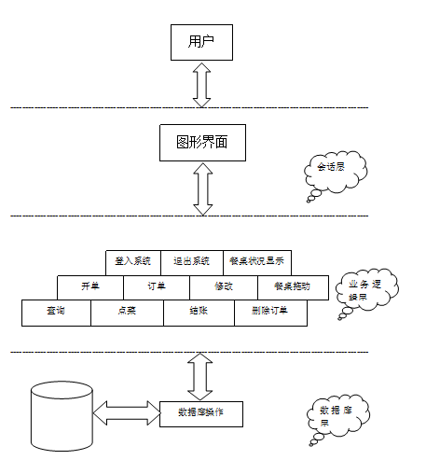

业务逻辑层

**登录系统，退出系统，比赛录入，比赛修改，比赛删除，比赛查询**

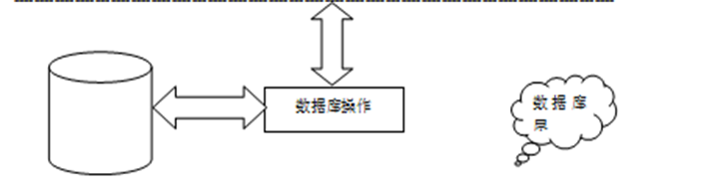

## 3.2 接口设计

(1) 用户接口

用户在登录页面输入的用户名和密码，系统根据用户名判断用户的身份并赋予相应的权限。登录系统后即可进行相应的操作。

(2) 硬件接口（逻辑结构，物理地址）

软件支持常用的服务器及个人计算机。

(3) 软件接口

软件运行在windows操作系统之上，系统分为三层结构：表示层、应用层、数据存储层，采用MVC架构，软件在后台与数据库进行交互。

(4) 通信接口（局域网，远程串行设备）

系统暂时不作考虑。

## 3.3 系统安全设计

暂时只是通过验证用户名和密码是否匹配来决定用户是否能登录系统。

# 4.详细设计

## 4.1软件结构概述

系统

按照队伍查询

按照时间查询

比赛查询

比赛删除

比赛修改

比赛录入

用户验证

进入系统需要进行身份验证，软件功能主要分为预定，录入，删除，修改，查询这几个部分。管理员可以直接录入比赛信息，对比赛信息进行修改。甚至删除比赛信息，管理员还可以按照时间或者队伍名称查询比赛信息。管理员通过登录录入比赛时间、比赛对我双方、比分、计入参赛队伍的参赛人数，管理员可以对任何一个信息进行修改，管理员可以通过查询时间，查询在这一个时间比赛的队伍双方、比赛比分、参赛队伍人数。管理员也可以通过查询队伍，查询这个队伍的人数、查询这个队伍的比赛纪录，包括对战对手人数，两队比分，两队时间。

### 4.2.2 性能

#### 4.2.2.1 处理能力

系统要清晰准确的输入，输出数据，一目了然，能够是操作员快速的进行录入信息、修改信息、删除信息、查询信息等操作。系统的时间特性要快，响应时间，更新处理时间，数据的转换和界面的更新传送时间速度要快，能够实时的记录和显示信息，不会造成信息的延误。

#### 4.2.2.2 安全性

每次进入系统的时候只有管理员能够通过验证的用户名和密码登录。然后进行操作，保证非管理员随意进入系统更改系统数据库信息，保证数据的安全和宾馆的正常运营。

#### 4.2.2.3 可靠性

处理数据的时候采用的算法要精确方便和快捷，使信息能够实时，准确的传达。

#### 4.2.2.4 灵活性

软件操作简便快捷，使操作人员可以快速上手，不需花费过长时间学习如何使用该系统。而且软件要具备一定的扩展性。比如，不止能针对当前的环境，房价等，当外界因素有所改变的时候也要能够方便的使用本软件更改相应的信息。

## 4.3 流程

4.3.1登录流程

管理员

管理员

输入队伍名称

输入帐号、密码

输入比分

进入登录界面

输入比赛时间

输入队伍人数

## 修改环节

管理员

修改队伍名称

修改比分

修改比赛时间

修改队伍人数

## 删除环节

管理员

删除队伍名称

删除比分

删除比赛时间

删除队伍人数

## 查询环节

管理员

队伍查询

时间查询

输出队伍名称

输出比分

输出比赛时间

输出队伍人数

# 5.概念类图

### 5.1类图详细设计

# 6.界面设计

## 6.1登录界面

## 6.2录入界面

## 6.2修改界面

## 6.3 删除界面

## 6.4 查询界面

## 6.5 查询结果界面

# 小结：

当今世界已进入了在计算机信息管理领域中激烈竞争的时代，应用计算机已经变得十分普遍了，如同我们离不开的自行车、汽车一样。我们应该承认，谁掌握的知识多，信息量大，信息处理速度快，批量大，谁的效率就高，谁就能够在各种竞争中立于不败之地。随着科学技术的不断提高,计算机科学日渐成熟,其强大的功能已为人们深刻认识,它已进入人类社会的各个领域并发挥着越来越重要的作用。越来越多的管理人员意识到信息管理的重要性。所以说现在用电脑来处理这些繁琐的事已经成为主流，直接通过电脑管理客人的录入修改删除查询，给比赛的的管理带来了便利，节省人力物力财力。同时通过编写该系统使我们学到的知识在实践中得到运用，能够更好的运用所学。